
República Bolivariana de Venezuela
Ministerio del Poder Popular para la Educación
Universidad Rafael Urdaneta

PRÁCTICA PROFESIONAL REALIZADA EN EL CENTRO DE INFORMACIÓN Y DOCUMENTACIÓN DE LA UNIVERSIDAD RAFAEL URDANETA

Nombre: Luis Vargas
CI: 30833554
Tutor Industrial: Dr. Edixson Caldera
C.I: 5.836.018
Correo: edixson.caldera@uru.edu
Teléfono: 0414-6196618

Maracaibo, mayo de 2025
Índice
REQUERIMIENTOS, ESPECIFICACIONES Y PROBLEMA
INTRODUCCIÓN……………………………………………………………….
LA UNIVERSIDAD RAFAEL URDANETA……………………………………..
DATOS HISTORICOS………………………………………………………..
CENTRO DE INFORMACION Y DOCUMENTACION……………………….
INFRAESTRUCTURA TECNOLÓGICA………………………………………..
EL PROBLEMA……………………………………………………………………..
JUSTIFICACION………………………………………………………….
CONCLUSIONES………………………………………………………..
DEFINICION DE TERMINOS BASICOS……………………………………………..
ANALISIS DE SOLUCION, DESPLIEGUE Y OBJETIVOS
PROPUESTA DE SOLUCIÓN…………………………………………………
DESPLIEGUE……………………………………………………………………………
OBJETIVO GENERAL…………………………………………………………………………
OBJETIVOS ESPECÍFICOS……………………………………………………………….
PROPUESTA ECONÓMICA………………………………………………………………
DISEÑO Y PLANTEAMIENTO
ARQUITECTURA DEL SISTEMA
DIAGRAMAS
- DESPLIEGUE
- COMPONENTES
- MODELO DE DATOS
- DIAGRAMAS DE CASOS DE USO
- CASOS DE USO DE LA WEB
MOCKUPS
DIAGRAMAS COMPLEMENTARIOS
- DIAGRAMA DE ACTIVIDADES
- DIAGRAMA DE CLASES
INFRAESTRUCTURA
CONCLUSIÓN

CAPÍTULO I
REQUERIMIENTOS, ESPECIFICACIONES Y PROBLEMA

Introducción
La Universidad Rafael Urdaneta (URU), una institución de educación superior de gran prestigio y arraigada tradición en la ciudad de Maracaibo, Zulia. Su destacada trayectoria se ha consolidado particularmente en el ámbito de la ingeniería, así como en otras disciplinas consideradas fundamentales para el progreso y el bienestar de la sociedad en su conjunto.
Dentro de la estructura organizativa de la Universidad Rafael Urdaneta, los documentos que se registran en el Centro de Información y Documentación (CID) han desempeñado y continúan desempeñando un papel de crucial importancia en el registro de los estudiantes y en el funcionamiento eficiente de la institución. Este departamento estratégico tiene la responsabilidad primordial de gestionar, custodiar y salvaguardar de manera meticulosa los expedientes académicos de todos los estudiantes, tanto aquellos que se encuentran actualmente cursando sus estudios en la universidad como aquellos que ya han completado su ciclo formativo y han obtenido sus respectivos títulos profesionales. De esta manera, el CID se erige como un pilar fundamental para garantizar una administración eficiente, transparente y organizada de toda la información académica generada por la universidad a lo largo de su historia.
El presente informe tiene como objetivo principal ofrecer una detallada descripción y un análisis exhaustivo de la experiencia y el impacto significativo de las pasantías profesionales que se han llevado a cabo en el seno del CID de la URU. A lo largo de este documento, se destacará de manera particular la trascendental importancia de emprender iniciativas como la digitalización integral de los expedientes físicos que actualmente se encuentran en formato papel. Esta modernización de la gestión documental no solo representa un avance tecnológico necesario en la era digital, sino que también conlleva consigo la promesa de optimizar significativamente los procesos internos de la universidad, mejorando la eficiencia, la accesibilidad y la seguridad de la información académica para todos los miembros de la comunidad universitaria.

La Universidad Rafael Urdaneta
La situación que enfrenta actualmente el mundo es que cada día los jóvenes muestran menos interés en seguir carreras esenciales como la ingeniería, que son pilares de la sociedad. La Universidad Rafael Urdaneta no solo se dedica a formar jóvenes excelentes profesionales, sino que también invita a que más personas entren a sus instalaciones para construir un futuro mejor, tanto en nuestro país como a nivel global. Siendo una de las universidades más prestigiosas, no solo en el estado, sino en todo el país, su reputación la hace atractiva para personas de diversas edades que desean formarse en cualquiera de las áreas que ofrece esta institución.
Localización de la empresa
Esta empresa se encuentra ubicada actualmente en la Av.2 el milagro con calle 86, Sector Santa Barbara ll, Maracaibo, Estado Zulia. La actividad económica de la universidad se basa en la oferta de carreras que puedan generar interés en la sociedad del mundo actual.
Servicios
La universidad es una casa de estudios que nace da le idea del ex-gobernador Eloy Parraga Villamarin de crear una universidad privada de alta calidad en el estado que pudiera forjar profesionales para hacer crecer la sociedad venezolana.
Organización
El departamento donde se llevaron a cabo las prácticas profesionales está conformado por 5 personas, entre lo que respecta a 4 empleados y un director.
Ubicación de las pasantías dentro de la organización
- CID: En el área de control para los expedientes de los estudiantes activos/no activos y egresados de la universidad, se responsabilizan por salvaguardar todos aquellos documentos sensibles que se recaudan a la hora de la inscripción en la misma, también de todos aquellos documentos generados en el tiempo activo dentro de la universidad, tales como:
  - Partida de Nacimiento
  - Fotocopia de Cedula de Identidad
  - Fondo Negro Titular de Bachiller
  - Fondo Negro Notas Certificadas
  - Certificado de participación OPSU
  - Acta aprobación de TEG
  - Acta de aprobación de Servicio comunitario
  - Acta de aprobación de pasantías
  - Reconocimientos internos

Infraestructura Tecnológica del CID
El Centro de Información y Documentación (CID) cuenta con una infraestructura tecnológica orientada a la gestión administrativa y documental de los expedientes estudiantiles. Dicha infraestructura incluye los siguientes componentes principales:
- Equipos de cómputo: X estaciones de trabajo con sistema operativo Windows 10 Pro, conectadas a red local.
- Servidor local: [Detalles del servidor] utilizado para almacenamiento compartido y respaldo de expedientes digitalizados.
- Red de datos: Red LAN cableada con conectividad a internet mediante [nombre del proveedor], con una velocidad promedio de [X] Mbps.
- Software: Microsoft Office, escáneres de documentos, antivirus institucional y herramientas de digitalización como [ejemplo].
- Sistema de respaldo: Backups semanales nube privada.
Además, la infraestructura cuenta con protección eléctrica mediante UPS y conexión a planta en caso de apagones.

Planteamiento del Problema
El Centro de Información y Documentación (CID) de la Universidad Rafael Urdaneta actualmente gestiona los expedientes estudiantiles en formato físico, lo cual representa una limitación significativa en términos de acceso, eficiencia, seguridad y durabilidad de los documentos. Esta situación genera diversos problemas como:
- Riesgo de pérdida o deterioro de documentos.
- Dificultad para ubicar y consultar información de forma rápida.
- Retrasos en los procesos administrativos.
- Limitaciones en el acceso remoto a la información académica.
A medida que aumenta el volumen de expedientes, la gestión manual se vuelve insostenible, incrementando los tiempos de respuesta y los costos operativos del departamento. Esta problemática afecta directamente tanto al personal administrativo como a los estudiantes, egresados y autoridades de la universidad.

Justificación
La digitalización de los expedientes y la implementación de un sistema de gestión documental representan una solución necesaria y urgente para modernizar la infraestructura administrativa del CID. Este cambio no solo permitiría optimizar los tiempos de búsqueda y actualización de información, sino que también garantizaría:
- Mayor seguridad y respaldo de los documentos.
- Acceso ágil y automatizado para usuarios autorizados.
- Mejora en los servicios ofrecidos por el CID a la comunidad universitaria.
Además, esta transformación se alinea con las tendencias actuales de transformación digital en la educación superior, facilitando la transición hacia una universidad más moderna, eficiente y sostenible.

Conclusión
En este primer capítulo se ha presentado una visión integral sobre la importancia y el contexto institucional de la Universidad Rafael Urdaneta, haciendo énfasis en el rol fundamental que desempeña el Centro de Información y Documentación (CID) en la gestión de los expedientes académicos. Se ha evidenciado cómo la infraestructura tecnológica actual, aunque funcional, presenta limitaciones para satisfacer las crecientes demandas de eficiencia, seguridad y accesibilidad que exige la administración moderna de información.
El planteamiento del problema ha dejado en claro que la gestión tradicional basada en documentos físicos implica riesgos considerables, como la pérdida o deterioro de información, y dificultades operativas que impactan negativamente tanto en el personal administrativo como en los usuarios finales, incluyendo estudiantes y egresados. Ante esta realidad, la justificación expone la necesidad urgente de implementar un proceso de digitalización y modernización documental que contribuya a optimizar los recursos, mejorar la calidad del servicio y garantizar la integridad de la información académica.
En suma, este capítulo establece las bases conceptuales y contextuales para el desarrollo del proyecto de pasantías, orientado a la transformación digital del CID, apuntando hacia una universidad más eficiente, accesible y alineada con las tendencias tecnológicas actuales.

Definición de términos básicos
- Expediente: Un expediente es el conjunto de los documentos que corresponden a una determinada cuestión. También puede tratarse de la serie de procedimientos de carácter judicial o administrativo que lleva un cierto orden.
- Sistema: Un sistema informático es el conjunto constituido por los elementos físicos y lógicos (software) necesarios para captar información, almacenarla y procesarla.
- Front-end: Un sistema de front-end es parte de un sistema de información al que el usuario accede directamente e interactúe para recibir o utilizar las capacidades de back-end del sistema anfitrión. Permite a los usuarios acceder y solicitar las prestaciones y servicios del sistema de información subyacente. El sistema de front-end puede ser una aplicación de software o hardware o su combinación, así como recursos de la red.
- Back-end: Un backend es uno sistema corporativo que se utilizan para dirigir una web o empresa, tales como sistemas de gestión de pedidos, inventario y procesamiento de suministro. Este sistema recoge información de los usuarios u otros sistemas de tratamiento de datos en la compañía. Es el encargado de gestionar la información que proporciona el usuario a el sitio web.
- Framework: Un framework es un marco o esquema de trabajo generalmente utilizado por programadores para realizar el desarrollo de software. Utilizar un framework permite agilizar los procesos de desarrollo ya que evita tener que escribir código de forma repetitiva, asegura unas buenas prácticas y la consistencia del código.
- Mockups: El mockup es un prototipo (ya sea de una página web, diseño o producto) que muestra cómo funcionaría un objeto en el mundo real. Sobre todo, se emplea para mostrar una idea a los prospectos, clientes y compañeros de trabajo sin invertir mucho tiempo, dinero y esfuerzos de diseño.
- Base de datos: Se llama base de datos, o también banco de datos, a un conjunto de información perteneciente a un mismo contexto, ordenada de modo sistemático para su posterior recuperación, análisis y/o transmisión.
- Modelado de datos: El modelado de datos es el proceso de analizar y definir todos los diferentes tipos de datos que su negocio recopila y produce, así como las relaciones entre esos bits de datos. Mediante el uso de texto, símbolos y diagramas, los conceptos de modelado de datos crean representaciones visuales de los datos que se capturan, almacenan y utilizan en su negocio. A medida que su empresa determina cómo y cuándo se utilizan los datos, el proceso de modelado de datos se transforma en un ejercicio de comprensión y clarificación de sus requisitos de datos.
- Nube: "La nube" hace referencia a los servidores a los que se accede a través de Internet, y al software y bases de datos que se ejecutan en esos servidores. Los servidores de la nube están ubicados en centros de datos por todo el mundo. Con la informática en la nube, no es necesario que los usuarios y las empresas gestionen los servidores físicos ni que ejecuten aplicaciones de software en sus propios ordenadores.
- Clúster: Un clúster es un conjunto de computadoras o hosts que colaboran para ejecutar una aplicación. Estos hosts interconectados suelen tener configuraciones similares y se denominan comúnmente nodos.
- Servidor NAS: El almacenamiento conectado a la red (NAS) es un dispositivo de almacenamiento dedicado a los archivos que hace que los datos estén disponibles de forma continua para que los empleados colaboren eficazmente a través de una red. Cualquier red de ordenadores tiene máquinas servidoras interconectadas y máquinas cliente que envían solicitudes a los servidores.
- Colección: es una agrupación de documentos que funciona de forma similar a una tabla en una base de datos relacional. Sin embargo, las colecciones de MongoDB son más flexibles y no tienen un esquema definido. Esto permite que los documentos dentro de una colección tengan diferentes estructuras.

CAPITULO II:
ANALISIS DE SOLUCION, DESPLIEGUE Y OBJETIVOS

PROPUESTA DE SOLUCIÓN
Para atender la problemática identificada en el Centro de Información y Documentación (CID) de la Universidad Rafael Urdaneta, se propone el desarrollo de un sistema de información documental orientado a la gestión digital de los expedientes estudiantiles. Esta solución tecnológica permitirá a los distintos usuarios —estudiantes, egresados y personal administrativo— realizar solicitudes de documentos de forma eficiente, al mismo tiempo que optimiza los procesos internos del departamento, mejora la trazabilidad de las gestiones y fortalece la seguridad de la información.
La plataforma a desarrollar consistirá en una aplicación web de arquitectura modular, diseñada para facilitar el carga, consulta, actualización, eliminación, validación y seguimiento de expedientes académicos, con una interfaz intuitiva y mecanismos robustos de acceso controlado. Su diseño responde tanto a los requerimientos funcionales del CID como a los lineamientos de modernización institucional que exige la transformación digital en el ámbito universitario.
Entre sus componentes más relevantes, se incluyen:
- Módulo de gestión de expedientes, que almacenará y organizará los documentos digitalizados de cada estudiante, con la posibilidad de actualizar o validar información conforme a los procesos administrativos.
- Módulo de autenticación y control de accesos, con diferentes niveles de permisos según el rol del usuario, a fin de garantizar la protección de los datos sensibles.
- Módulo de solicitudes documentales, que permitirá la emisión formal de documentos por parte de los usuarios y su correcta canalización hacia el personal encargado.
- Módulo de seguimiento de trámites, que brindará visibilidad sobre el estado de cada solicitud, reduciendo tiempos de espera y fortaleciendo la comunicación entre las partes involucradas.
- Módulo administrativo, destinado al personal del CID para la gestión operativa del sistema, incluyendo mantenimiento de la base de datos, generación de reportes e indicadores de gestión.
Esta propuesta no solo responde a la necesidad inmediata de modernizar la gestión documental del CID, sino que se proyecta como una solución sostenible y replicable, capaz de integrarse en el ecosistema tecnológico institucional y de contribuir significativamente a los objetivos estratégicos de mejora administrativa, transparencia y calidad del servicio en la Universidad Rafael Urdaneta.

DESPLIEGUE
El despliegue del sistema de información documental propuesto contempla las siguientes fases y consideraciones, necesarias para su correcta implementación dentro del Centro de Información y Documentación (CID) de la Universidad Rafael Urdaneta:
1. Entorno de desarrollo y pruebas
Se iniciará con la configuración de un entorno de pruebas (entorno local o servidor provisional) donde se desarrollará, validará y evaluará el funcionamiento del sistema. Este entorno permitirá realizar pruebas funcionales, corrección de errores y ajustes antes de su puesta en marcha oficial.
2. Infraestructura tecnológica
Para optimizar el funcionamiento y la seguridad del sistema de gestión documental del Centro de Información y Documentación (CID) de la Universidad Rafael Urdaneta, se propone una arquitectura híbrida que combine recursos en la nube y en infraestructura local.
La arquitectura tecnológica propuesta contempla los siguientes componentes mínimos recomendados:
- Sistema web alojado en la nube:
La aplicación web y la API del sistema se alojarán en un proveedor confiable de servicios en la nube (como AWS, Azure o Google Cloud). Esto permitirá asegurar alta disponibilidad, escalabilidad, y acceso remoto para estudiantes y usuarios autorizados de forma segura y rápida, sin depender exclusivamente de la infraestructura local.
- Servidor local para expedientes digitales:
Los documentos digitalizados y expedientes se almacenarán en un servidor físico local, ubicado en las instalaciones del CID. Esto garantiza control directo sobre la información sensible y facilita el cumplimiento de políticas institucionales de protección de datos. El servidor contará con sistema operativo Linux o Windows Server, y almacenamiento seguro con mecanismos de respaldo local.
- Sincronización y respaldo:
Se establecerá un sistema automatizado que permita la sincronización periódica y segura de los respaldos de la base de datos y documentos entre el servidor local y un servicio de almacenamiento en la nube. La nube funcionará exclusivamente como medio de respaldo y recuperación ante desastres, no para el acceso directo a los expedientes.
- Seguridad y acceso:
- La comunicación entre la aplicación web y el servidor local se realizará mediante canales seguros (VPN o túneles cifrados).
- El acceso al sistema estará protegido mediante autenticación robusta y control de acceso basado en roles, además de medidas como políticas de restricción por IP.
- Se implementarán certificados SSL/TLS para cifrar las conexiones, especialmente en accesos remotos futuros.
- El servidor local dispondrá de sistemas de alimentación ininterrumpida (UPS) y respaldo eléctrico para garantizar continuidad operativa ante fallas eléctricas.
- Red y conectividad:
El servidor local estará conectado a una red interna (LAN) segura para el acceso del personal autorizado del CID, con conexión a internet estable y segura para las tareas de sincronización con la nube y el acceso web externo.

Esta configuración busca equilibrar la autonomía operativa del CID con la seguridad y disponibilidad de la información, permitiendo al mismo tiempo cumplir con las mejores prácticas en gestión documental y protección de datos institucionales.
3. Instalación del sistema
La instalación inicial incluirá la carga del sistema web, la base de datos y las configuraciones correspondientes.
4. Migración de datos
La migración de datos se centrará en la conversión de expedientes físicos a formato digital, proceso que será ejecutado exclusivamente por el personal autorizado del Centro de Información y Documentación (CID). Esta medida se adopta para garantizar la calidad, integridad y legibilidad de los documentos digitalizados, evitando problemas derivados de capturas irregulares, fotos mal enfocadas o escaneos incompletos por parte de terceros.
Dado que muchos estudiantes no poseen el equipo ni el conocimiento técnico para realizar una correcta digitalización de sus documentos, se mantendrá el protocolo institucional actual: el estudiante entregará sus documentos en físico al iniciar su carrera universitaria, y será el personal del CID quien se encargue de su digitalización, clasificación e indexación dentro del sistema propuesto.
La digitalización se realizará de forma progresiva, iniciando con los expedientes más antiguos y avanzando hacia los registros más recientes, empleando herramientas de escaneo de alta calidad y organizando los archivos bajo identificadores únicos por estudiante, lo que permitirá su posterior consulta eficiente y segura en el sistema.

5. Capacitación del personal
Se planificará una jornada de formación dirigida al personal del CID para garantizar el correcto uso del sistema. Esta capacitación cubrirá:
- Registro y validación de expedientes.
- Gestión de solicitudes.
- Consultas y reportes.
- Protocolos de seguridad y respaldo.

6. Puesta en producción
Una vez finalizadas las etapas de pruebas, migración progresiva de datos y capacitación al personal del CID, se procederá con el despliegue oficial del sistema en el entorno productivo. Esta etapa incluye la activación del acceso al sistema para los usuarios autorizados, así como la implementación de procedimientos de soporte técnico, mantenimiento correctivo y preventivo.
Cabe destacar que no será necesario disponer de la totalidad de los documentos digitalizados al momento de la puesta en marcha. El sistema está diseñado para operar con una base de datos en constante crecimiento, permitiendo que aquellos expedientes que aún no se encuentren digitalizados puedan ser identificados y marcados como “pendientes”. En estos casos, se generará automáticamente una solicitud interna dirigida al personal del CID, notificando la necesidad de escanear e incorporar el documento correspondiente.
De este modo, se garantiza una transición gradual y ordenada hacia la digitalización total, sin interrumpir las operaciones administrativas ni sobrecargar al equipo responsable. Esta funcionalidad también contribuye a mantener actualizada la información en tiempo real, reforzando la trazabilidad y el seguimiento de cada expediente.
7. Seguimiento y evaluación
Durante las primeras semanas tras el despliegue, se monitoreará el desempeño del sistema y la satisfacción de los usuarios, recogiendo retroalimentación para realizar mejoras y garantizar el cumplimiento de los objetivos del proyecto.

OBJETIVO GENERAL
Desarrollar un sistema informático que permita la digitalización, almacenamiento y gestión eficiente de los expedientes académicos del Centro de Información y Documentación (CID) de la Universidad Rafael Urdaneta, utilizando como identificador principal el número de cédula de identidad del estudiante.
OBJETIVOS ESPECIFICOS
- Diseñar una base de datos estructurada que permita almacenar digitalmente los expedientes de los estudiantes, utilizando la cédula de identidad como clave única para su identificación y consulta.
- Optimizar el proceso de búsqueda, consulta y actualización de los expedientes mediante una interfaz amigable y segura que facilite el acceso a la información por parte del personal autorizado.
- Analizar y seleccionar el equipamiento tecnológico más adecuado para la digitalización eficiente de documentos físicos, incluyendo escáneres y dispositivos de almacenamiento.
- Implementar un sistema de respaldo automático en la nube para garantizar la seguridad, integridad y disponibilidad de los documentos digitalizados.
- Establecer niveles de acceso y control de usuarios dentro del sistema, asegurando la confidencialidad de la información y cumpliendo con las normativas de protección de datos personales.
- Proponer un protocolo de digitalización progresiva, priorizando los expedientes más antiguos o deteriorados, para facilitar una migración ordenada y segura del archivo físico a la digital.
- Capacitar al personal del CID en el uso del nuevo sistema, asegurando una transición eficiente desde el sistema físico tradicional hacia el entorno digital.

PROPUESTA ECONÓMICA
A continuación, se detallan los equipos y recursos requeridos para la implementación del sistema de digitalización y gestión de expedientes estudiantiles, incluyendo dos opciones de tabletas de alta gama para uso administrativo y documental:
1. Equipos de Digitalización
Marca | Modelo | Especificaciones Clave | Precio Estimado (USD)
Tablet Samsung | Samsung Galaxy Tab S9 Ultra (2023–2024) | - Pantalla 14.6” AMOLED  - S Pen incluido  - 12 GB RAM / 256 GB almacenamiento  - Snapdragon 8 Gen 2  - Wi-Fi 6E / 5G opcional  - Android 13/14 | $1,199
Tablet Apple | iPad Pro 13" (2024 – M4 chip) | - Pantalla 13" Ultra Retina XDR  - Chip Apple M4  - 8 GB RAM / 256 GB almacenamiento  - Apple Pencil Pro (no incluido)  - iPadOS 17 | $1,299 + $129 (Pencil)

Nota: Los modelos seleccionados permiten escanear documentos con alta precisión, firmar digitalmente, tomar fotografías de alta calidad y correr aplicaciones administrativas. Se consideran equipos de largo plazo (3 a 5 años de uso intensivo).

2. Otros Costos Estimados
Concepto | Costo Estimado (USD)
Licencia de software y hosting | $250
Desarrollo e implementación web | $800

Este presupuesto es referencial y puede ajustarse dependiendo de las políticas de adquisición de la universidad y ofertas de mercado al momento de compra.

CAPITULO III:
DISEÑO Y PLANTEAMIENTO

ARQUITECTURA DEL SISTEMA
Para el desarrollo del Sistema de Gestión de Expedientes del Centro de Información y Documentación (CID), se propone una arquitectura web moderna basada en una estructura cliente-servidor desacoplada. Esta arquitectura facilita la escalabilidad, mantenibilidad y modularidad del sistema, permitiendo un desarrollo organizado y por etapas.
  - Stack Tecnologico:
    - Frontend: Next.js (React) + Tailwind CSS + shadcn/ui
    - Backend: Node.js + Express.js
    - Base de datos: PostgreSQL (con Prisma ORM)

  - Modelo de Arquitectura Adoptado
La arquitectura sigue los principios de Clean Architecture, que separa las responsabilidades en capas claramente definidas, combinada con una API RESTful para la comunicación entre el frontend y backend.

  - Frontend: Next.js + React
El frontend está construido con Next.js, una plataforma basada en React que permite generar aplicaciones web modernas, dinámicas y eficientes. Se utilizarán estilos modernos con Tailwind CSS y componentes preconstruidos de shadcn/ui para lograr un diseño limpio y coherente.
Responsabilidades del frontend:
- Presentar interfaces intuitivas y modernas.
- Administrar la autenticación de los usuarios.
- Realizar peticiones a la API para consulta y envío de datos.
- Controlar la lógica de presentación y navegación.

  - Backend: Node.js + Express + Prisma
El backend se construirá siguiendo el patrón de Clean Architecture, donde cada capa tiene una responsabilidad específica, permitiendo un código más organizado y escalable.
Base de datos:
Se utilizará PostgreSQL, accedida mediante Prisma ORM, para gestionar eficientemente los expedientes y sus relaciones.

  - Autenticación
El sistema implementará autenticación basada en JSON Web Tokens (JWT). El backend generará y validará tokens, mientras que el frontend los almacenará de forma segura (preferiblemente en cookies httpOnly).
Protección de rutas: Las rutas privadas se protegerán mediante middlewares que verificarán la autenticidad y permisos de los usuarios.

  - Comunicación Frontend ↔ Backend
La comunicación entre el frontend y backend se realizará mediante API RESTful, utilizando llamadas HTTP como:
- GET /api/expedientes
- POST /api/expedientes
- PUT /api/expedientes/:id
- DELETE /api/expedientes/:id

  - Despliegue y Escalabilidad
El sistema está preparado para desplegarse de forma modular:
- Frontend (Next.js): Puede alojarse en plataformas como Vercel o Netlify.
- Backend (Node.js + Express): Puede desplegarse en Railway, Render, Fly.io, entre otros.
- Base de datos (PostgreSQL): Puede residir en servicios gestionados como Supabase, Neon, o Railway.

  - Ventajas de la Arquitectura Propuesta
✅ Separación clara de responsabilidades (Frontend, Backend, Datos).
✅ Escalabilidad para integrar nuevos módulos o servicios.
✅ Mantenibilidad del código por capas bien definidas.
✅ Seguridad mediante autenticación y autorización por roles.
✅ Flexibilidad para adaptarse a futuras necesidades institucionales.

Almacenamiento Documental
El sistema emplea una base de datos relacional (PostgreSQL) para el almacenamiento principal de metadatos de los documentos, tales como fecha de creación, tipo de documento, estudiante asociado y demás atributos relevantes para la gestión documental.
Para los archivos digitalizados (escaneos en formato PDF, imágenes u otros formatos), se implementa un sistema de almacenamiento de archivos local, que permitirá un acceso rápido y seguro dentro de la infraestructura propia del Centro de Información y Documentación (CID).
Adicionalmente, con el objetivo de garantizar la seguridad, disponibilidad y recuperación ante desastres, se realizará un respaldo periódico de los archivos almacenados localmente hacia un servicio en la nube. Este respaldo podrá utilizar plataformas como Amazon S3, Google Cloud Storage o Firebase Storage, dependiendo de los costos y las políticas del centro.
El sistema guardará en PostgreSQL únicamente los metadatos y las referencias (URL o rutas) hacia los archivos físicos almacenados localmente o en la nube. Esto permite mantener la integridad y eficiencia en las consultas, a la vez que se aprovecha la escalabilidad y seguridad de la nube para las copias de seguridad.

DIAGRAMAS
A continuación, se enumeran los diagramas que se desarrollarán para representar la arquitectura, funcionalidad y estructura del sistema. Todos los diagramas serán elaborados utilizando la herramienta PlantUML.

Modelado de Datos
Diagramas ER se enfocan en el modelo de datos relacional, o sea, el diseño de la base de datos.
✅ Finalidades principales:
- Modelar las entidades y relaciones que existen en el sistema.
- Diseñar la estructura de tablas, llaves primarias y foráneas.
- Determinar normalización y consistencia en la base de datos.
- Servir como base para generar el esquema SQL.

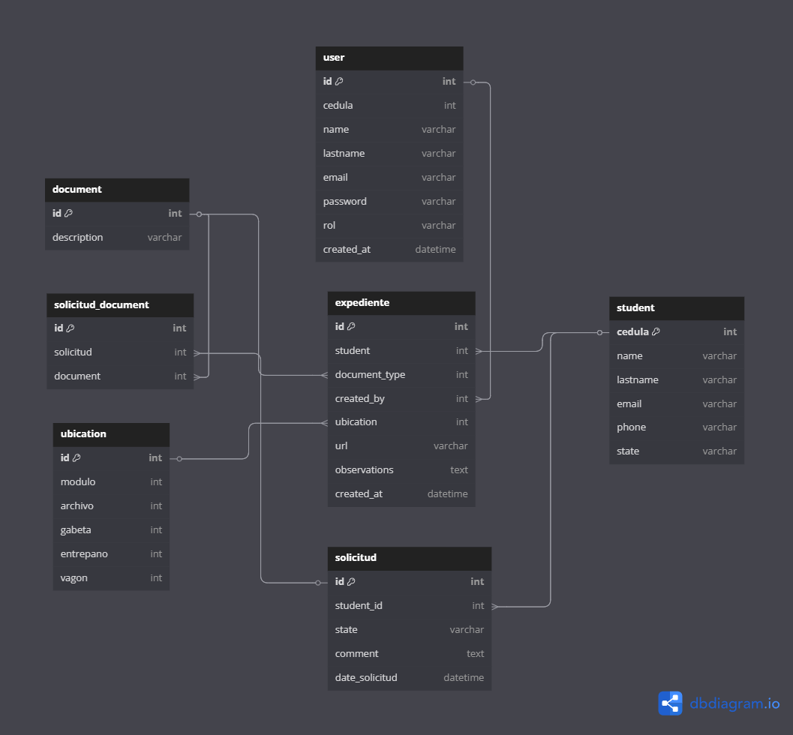
📁 Diferencia entre Documento y Expediente
🧾 Documento (Tipo de documento)
- Es una categoría o plantilla que define qué tipo de documentos se pueden gestionar en el sistema.
- Ejemplos: “Constancia de estudios”, “Certificado de notas”, “Carta de buena conducta”.
- Se gestiona desde una tabla separada (document), usualmente con campos como id y description.
- Son creados, modificados o eliminados por el Admin cuando se agregan o retiran nuevos tipos de trámites.
🔹 Metáfora: Es como un catálogo de tipos de documentos que el sistema reconoce.
📂 Expediente
- Es una instancia concreta de un tipo de documento que ha sido cargada para un estudiante específico.
- Contiene el archivo real (PDF, Word, etc.) que se almacena, y está asociado a un estudiante y a un tipo de documento (de la tabla document).
- Incluye metadata como: quién lo subió (created_by), URL del archivo, observaciones, fecha de carga.
🔹 Metáfora: Es el documento real entregado o gestionado para un estudiante.
Relación entre ambos
- Un expediente siempre necesita un tipo de documento para existir (relación muchos a uno).
- El admin define primero el tipo de documento (registro en la tabla document) y luego los cargadores pueden usar ese tipo al crear expedientes reales.

🔍 Diferencia entre user y student
🧑‍💻 Tabla user
Usuarios del sistema (internos)
Estos son los actores que utilizan activamente el sistema web de expedientes. Pueden tener distintos roles según lo definido en el atributo rol.
Campos clave:
- id: Identificador único del usuario.
- cedula: Su cédula (relevante para auditorías o identificación interna).
- name, lastname, email, password: Datos personales y de autenticación.
- rol: Define si es admin o cargador.
- created_at: Fecha de creación del usuario.
🟢 Acceden al sistema web
🟢 Gestionan expedientes y solicitudes
🟢 Pueden tener permisos especiales según el rol

🎓 Tabla student
Personas externas al sistema (usuarios finales)
Estos son los estudiantes que solicitan documentos mediante un formulario externo. No acceden directamente al sistema ni tienen cuenta para ingresar.
Campos clave:
- cedula: Identificador único del estudiante.
- name, lastname, email, phone: Datos personales.
- state: Estado académico (Activo, Egresado, Inactivo).
🔴 No acceden al sistema web
🟢 Solicitan documentos (a través de una interfaz o formulario externo)
🟢 Son los titulares de los expedientes
🟢 Reciben notificaciones por correo con el resultado de su solicitud
📌 ¿Por qué es importante mantener esta separación?
Aspecto | user | student
Rol | Personal del CID | Estudiantes externos
Acceso al sistema web | Sí | No
Puede autenticar | Sí (login con contraseña) | No
Gestión de expedientes | Sí (Admin/Cargador) | No
Solicita documentos | No | Sí (mediante formulario)
Asociado a expediente | Como creador (created_by) | Como titular (student)

- DIAGRAMA DE COMPONENTES
- Muestra los principales módulos del sistema (Frontend, Backend, Base de Datos, Módulo de Seguridad, Módulo de Almacenamiento Documental).
- Permite visualizar la separación de responsabilidades y dependencias entre los componentes.

El stack de Tecnologias:
- Frontend: Next.js (React) + Tailwind + shadcn/ui
- Backend: Node.js + Express + Prisma
- Base de datos: PostgreSQL
- Autenticación con JWT
- Comunicación vía API REST

Componente | Descripción
Frontend (Next.js) | Interfaz de usuario: formularios, vistas, autenticación, etc.
API REST (Express) | Punto de entrada de todas las solicitudes del frontend.
Controladores | Reciben las peticiones, validan y llaman a los servicios.
Servicios | Contienen la lógica de negocio.
Repositorio Prisma | Accede a la base de datos mediante ORM.
Base de Datos PostgreSQL | Almacena toda la información persistente.
Middleware de Autenticación | Protege rutas, valida JWT.
Sistema de Autenticación (JWT) | Login, generación y validación de tokens.

DIAGRAMAS DE CASOS DE USO
- Describe las funcionalidades desde la perspectiva del usuario (Administrador, Cargador, Estudiante).
- Se identifican los principales casos como "Subir documento", "Consultar expediente", "Generar respaldo", etc.

Actores identificados
- Admin: Gestiona usuarios, supervisa todo el sistema.
- Cargador (usuario encargado de cargar documentos): Crea expedientes.
- Estudiante: Solicita documentos.

Casos de uso principales
Administrador
- Gestionar autenticación
  - Iniciar sesión
- Administrar expedientes
  - Crear expediente
  - Consultar expedientes
  - Editar expediente
  - Eliminar expediente
- Administrar tipos de documento
  - Crear tipo de documento
  - Eliminar tipo de documento
- Gestionar usuarios
  - Crear usuario
  - Eliminar usuario

Cargador:
- Gestionar autenticación
- Iniciar sesión
- Registrar expedientes
- Cargar nuevo expediente
- Consultar expedientes
- Ver expedientes por estudiante

Estudiante:
- Solicitar documentos
- Enviar solicitud de documento

Administrador
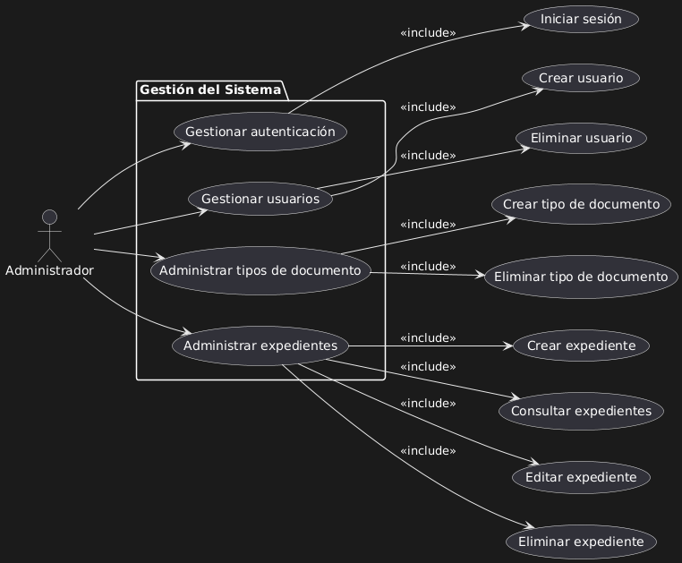
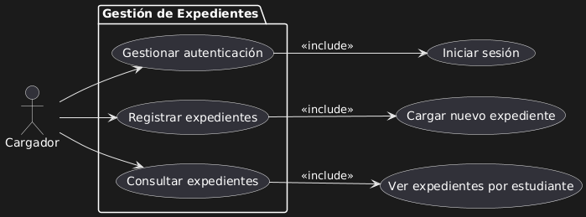
Cargador
Estudiante
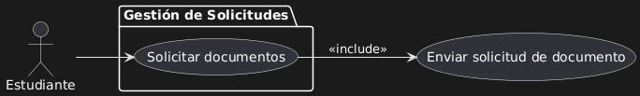
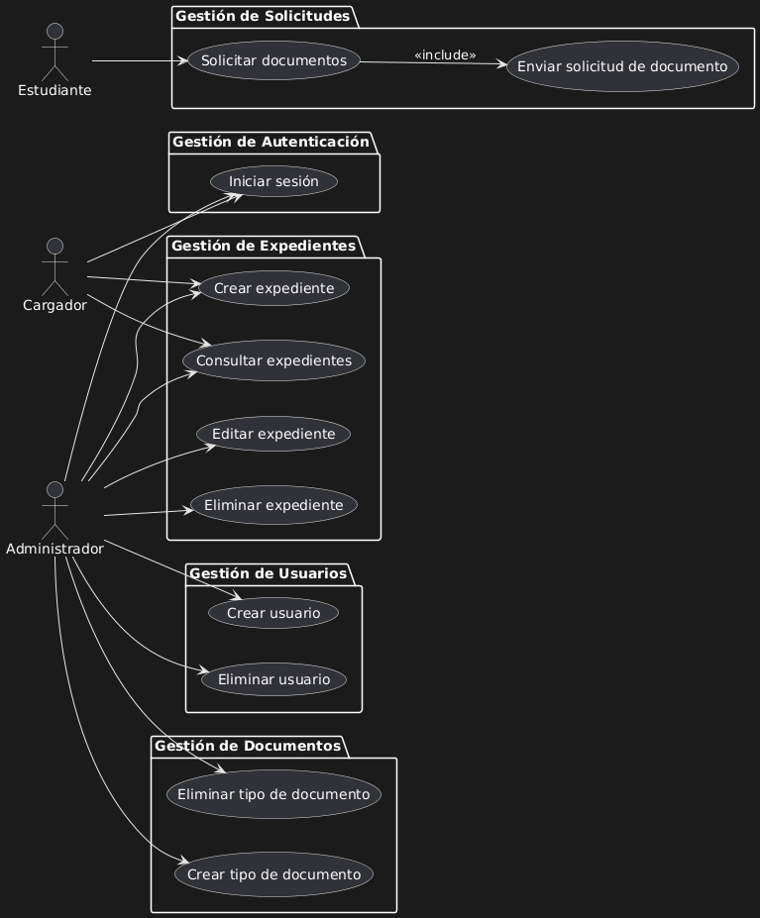
Global

🛡️ Aclaración Importante sobre el Acceso y Uso del Sistema
👤 Usuario (Estudiante)
- Única interacción con el sistema:
Enviar un formulario de solicitud de documentos.
- No accede al sistema web directamente.
- Recibe respuesta mediante correo electrónico, donde se le notificará si su solicitud fue atendida y se le entregarán los documentos (si corresponde).
- Este formulario puede estar en el sitio público institucional del CID o en un portal de estudiantes, pero no forma parte del sistema de expedientes interno.
🧑‍💼 Administrador y 🧑‍💻 Cargador
- Son los únicos perfiles autorizados para ingresar al sistema de gestión de expedientes.
- Acceden a través de una URL privada, que no es pública ni visible desde el sitio institucional.
- Solo el personal autorizado del CID tendrá acceso a esa dirección y credenciales.
¿Qué implica esto?
  - El estudiante no inicia sesión ni accede a pantallas internas.
  - Las funcionalidades CRUD solo están disponibles para Admin y Cargador.
  - El flujo del estudiante es externo al sistema y se limita a una solicitud.

  - DIAGRAMA DE CLASES
- Modelar la estructura lógica del sistema en términos de clases, atributos, métodos y relaciones.
- Planificar cómo se implementará el sistema en código: reflejan la arquitectura de clases, qué responsabilidades tiene cada clase y cómo interactúan.
- Documentar el sistema para desarrolladores: es como un "mapa" de la lógica del software.
- Relacionar clases y mostrar herencia, composición, agregación o asociaciones.

📦 Clases identificadas (según tu modelo de datos y casos de uso):
- User
- Student
- Document
- Expediente
- Solicitud
- Solicitud_document (relación de muchos a muchos entre solicitud y documento)
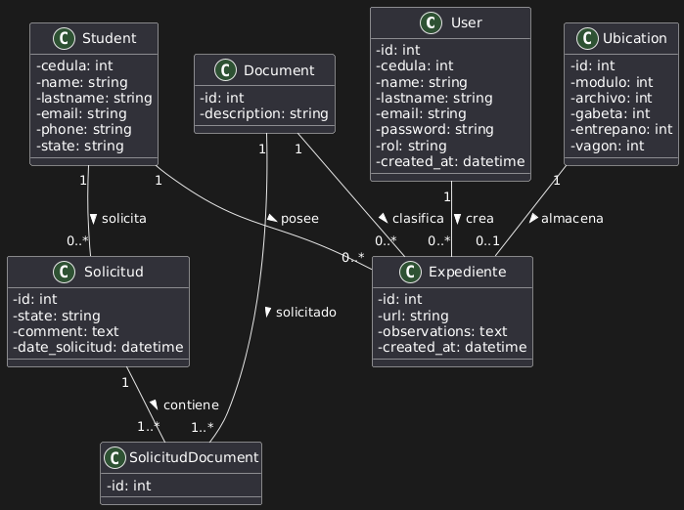
- Ubication

  - DIAGRAMA DE OBJETOS
El diagrama de objetos es una representación estática y concreta de un diagrama de clases, es decir, muestra instancias reales de las clases con sus valores actuales en un momento dado.
Ejemplo 1:
- Un estudiante llamado Juan Pérez solicita su constancia de estudios.
- Un usuario tipo cargador llamado Ana carga el expediente correspondiente.
- El expediente tiene una ubicación en el archivo físico.
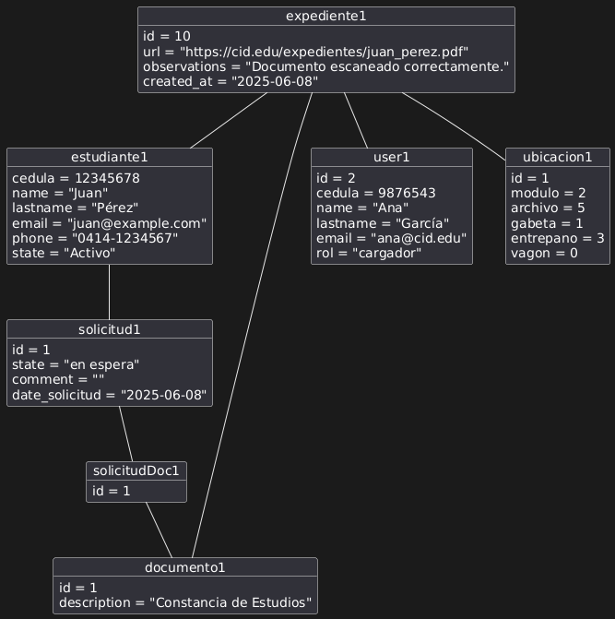
Este es un estado específico del sistema donde:
- Un estudiante hizo una solicitud.
- Se cargó el expediente.
- Se muestra quién lo cargó, dónde está físicamente, y qué documento fue solicitado.

Ejemplo 2:
- Un estudiante
- Un expediente cargado por un usuario (rol: cargador)
- Una solicitud hecha por ese estudiante con dos documentos solicitados
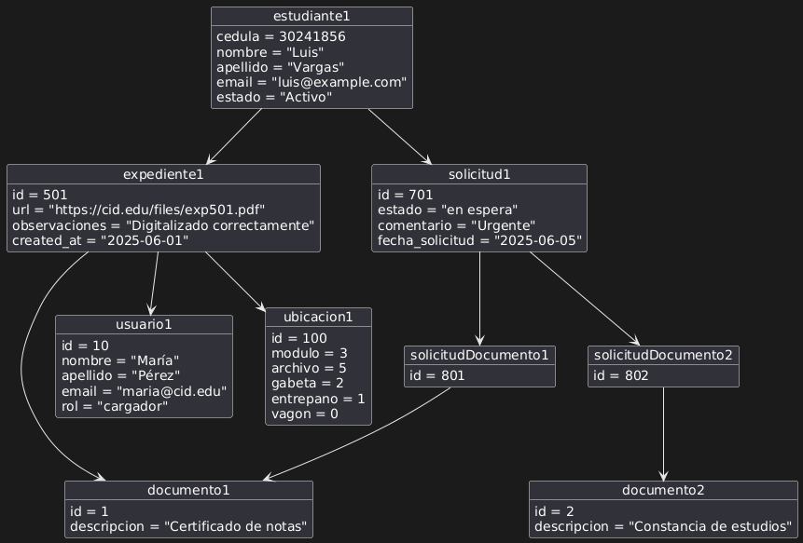
Este diagrama representa:
- El estudiante "Luis" ha hecho una solicitud con dos documentos.
- María (cargador) ha cargado un expediente vinculado al estudiante, con un tipo de documento específico.
- El expediente está almacenado en una ubicación física.

  - DIAGRAMA DE ACTIVIDADES
El Diagrama de Actividades muestra el flujo de trabajo o las secuencias de acciones que ocurren en un proceso específico del sistema. Es útil para ilustrar procesos como la creación de expedientes, solicitudes, autenticación, etc.

📋 Lista de Diagramas de Actividades
🧑‍💼 Administrador
- Iniciar sesión (autenticación) (mediante una dirección No publica en la web)
- Consultar expedientes por estudiante
- Crear nuevo expediente
- Editar expediente
- Eliminar expediente
- Crear tipo de documento
- Eliminar tipo de documento
- Crear usuario
- Eliminar usuario
🧑‍🔧 Cargador
- Iniciar sesión (autenticación) (mediante una direccion No publica en la web)
- Cargar expediente
- Consultar expedientes por estudiante
🎓 Estudiante
- Enviar solicitud de documentos (mediante un formulario desplegado en la web)
- Consultar estado de solicitud (por correo o en sistema)
🧠 Sistema (Interno/Automatizado)
- Validar credenciales de usuario
- Procesar solicitud de documentos
- Enviar correo de confirmación al estudiante
- INCLUIR LA AUTENTICACION DE LA EXISTENCIA DEUN ESTUDIANTE
- Generar registros de solicitud/documentos

Iniciar sesión (autenticación) (mediante una dirección No publica en la web)

  - DIAGRAMA DE SECUENCIA

MOCKUPS
INFRAESTRUCTURA
CONCLUSIÓN

